附件3：

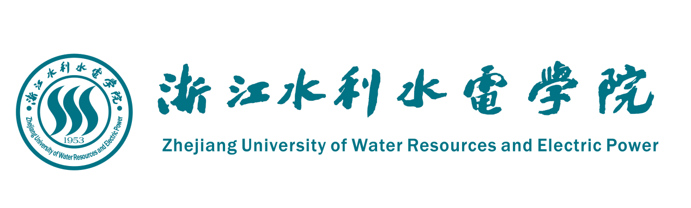

**通识教育选修课程教案**

**学院（部）：**

**课程名称：**

**授课教师：**

**课程设计表**

课程名称： 开课单位： 开课学期： / 学年第 学期

授课教师： 学生人数：

学 时： 学时分配：理论 实验 学 分：

| 一、教学基本情况 | | | | | |
| --- | --- | --- | --- | --- | --- |
| 课程类别 | | □ 通识教育课 | | 选修 | |
| 教学形式 | | 线下 | | □ 考试 □ 考查 | |
| 课程建设 | | □ 一流 □ 思政示范 □ 项目制 □ 三位一体 □ 交叉 □ 其他： | | | |
| 使用教材 | | 教材名称：  主编：  出版社：  版本：  出版年月： 年 月 | | | |
| 二、学情分析 | | | | | |
| 衔接课程 | | 先修课程为××，后修课程为×× | | | |
| 知识背景 | |  | | | |
| 三、教学目标  （结合我校办学定位、学生情况、专业人才培养要求，简要描述学习本课程后应该达到的知识、能力、素质目标，重点描述素质目标。） | | | | | |
| 教学目标 | | 描述：*（包括知识目标、能力目标、素质目标的本次课目标达成描述）* | | | |
| 必备品格：  □ 态度 □ 相助 □ 感恩  □ 诚信 □ 信仰 □ 情怀 □  核心能力：  □ 口头沟通 □ 写作表达 □ 团队合作 □ 耐心倾听  □ 沟通交往 □ 情绪管理 □ 信息处理 □ 自主学习 □ | | | |
| 四、教学理念与手段 | | | | | |
| 教学理念 | |  | | | |
| 教学手段 | |  | | | |
| 五、教学内容 | | | | | |
| 序号 | 教学内容概述 | | 课程思政元素融入说明  （可以填无） | | 教学方法 |
|  |  | |  | |  |
|  |  | |  | |  |
|  |  | |  | |  |
|  |  | |  | |  |
|  |  | |  | |  |
|  |  | |  | |  |
|  |  | |  | |  |
|  |  | |  | |  |
|  |  | |  | |  |
| 六、教学考核与评价 | | | | | |
| （通过考勤、作业、课上提问、随堂测验、小组讨论、课内实验、期末考试、期末考查等方式，对学生知识掌握、技能提升、素养培养等情况进行综合评价。）  成绩评定方式：过程性成绩占比××%；终结性成绩占比××%。其中过程性成绩评定指标包括考勤、作业、课上提问、实做项目、随堂测验等。 | | | | | |
| 七、特色与创新点 | | | | | |
| （概述本课程的教学特色与创新点。） | | | | | |

**课堂教学设计表**

|  |  |  |  |  |  |  |
| --- | --- | --- | --- | --- | --- | --- |
| 课程名称 | |  | | 授课教师 |  | |
| 授课专业 | |  | | 授课日期 |  | |
| 教材章节 | |  | | 教学时长 |  | |
| 课程类别 | | 通识教育类 | | | | |
| 教学目标 | | 描述：*（包括知识目标、能力目标、素质目标的本次课目标达成描述）*  其中，本次课融入课程思政元素为：  *（列出具体的水文化+育人元素，可以填无）* | | | | |
| 教学重难点 | |  | | | | |
| 教学理念、教学方法概述 | | *（以教学目标导向、以学生为中心，建议采用BOPPPS教学模式进行教学设计）* | | | | |
| 教学  实施  过程 | 教学环节 | 教学时长  （min） | 教学内容、方法、方式 | | | 课程思政元素融入说明（可以填无） |
|  |  |  | | |  |
|  |  |  | | |  |
|  |  |  | | |  |
|  |  |  | | |  |
|  |  |  | | |  |
|  |  |  | | |  |
| 课后拓展 | | （课后作业、调研、实验以及阅读等） | | | | |
| 教学反思 | | （简要评析课程教学的实施效果、存在的问题及改进思路、注意事项等，结合教学实际反思概述） | | | | |

注：

1.教学环节体现BOPPPS。

2.若本次课无课程思政元素融入，可以在相应处填无。

3.一次课一表。